Министерство науки и высшего образования Российской Федерации

Федеральное государственное автономное образовательное учреждение

высшего образования

«СЕВЕРО-КАВКАЗСКИЙ ФЕДЕРАЛЬНЫЙ УНИВЕРСИТЕТ»

Институт цифрового развития

Кафедра инфокоммуникаций

**ОТЧЕТ**

**ПО ЛАБОРАТОРНОЙ РАБОТЕ №5**

**дисциплины «Алгоритмизация»**

|  |  |  |  |
| --- | --- | --- | --- |
|  | | Выполнила:  Беседина Инга Олеговна  2 курс, группа ИВТ-б-о-22-1,  09.03.01 «Информатика и вычислительная техника (профиль) «Программное обеспечение средств вычислительной техники и автоматизированных систем», очная форма обучения  _______________________________  (подпись) | |
|  | | Руководитель практики:  Воронкин Р. А., канд. технических наук, доцент, доцент кафедры инфокоммуникаций  _______________________________  (подпись) | |
|  | |  | |

Отчет защищен с оценкой ___________ Дата защиты__________________

Ставрополь, 2023 г.

Порядок выполнения работы:

import timeit as ti  
import numpy as np  
import matplotlib.pyplot as plt  
  
mysetup = """  
from __main__ import n  
from __main__ import a  
from __main__ import bubble_sort  
"""  
  
  
def bubble_sort(n, arr):  
 for i in range(n - 1):  
 for j in range(n - i - 1):  
 if arr[j] > arr[j + 1]:  
 arr[j], arr[j + 1] = arr[j + 1], arr[j]  
  
  
N = 400  
x = np.array(range(10, N + 1, 10))  
y = []  
  
for n in range(10, N+1, 10):  
 a = np.array(np.random.randint(-100, 100, n))  
 a[::-1].sort()  
 y.append(ti.timeit(setup=mysetup, stmt="bubble_sort(n, a)", number=10))  
  
c = np.polyfit(x, y, 3)  
f = np.poly1d(c)  
x_new = np.linspace(x.min(), x.max(), 200)  
y_new = f(x_new)  
  
plt.scatter(x, y, s=7, label='Original data', color='b')  
plt.plot(x_new, y_new, label='Fitted data', color='r')  
plt.xlabel('Размер массива')  
plt.ylabel('Время работы функции')  
plt.title('Худший случай')  
plt.show()

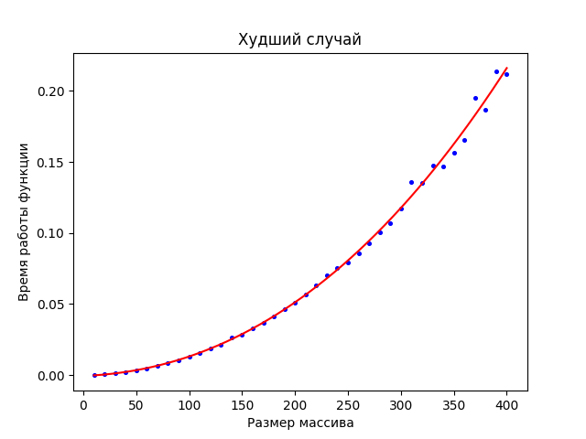

Вывод: